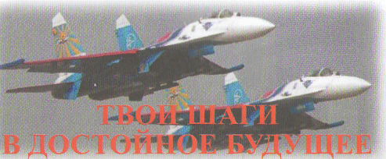
с 1 ноября по 25 декабря:
- прийти в Военный комиссариат (далее ВК) по месту жительства и УТОЧНИТЬ перечень военно-учебных заведений (ВУЗ), порядок поступления в них;
- выбрать для поступления 2-3 ВУЗ;
- уточнить список общеобразовательных предметов, по которым будут необходимы результаты ЕГЭ для поступления в выбранный ВУЗ;
- в ВК получить перечень документов, необходимых для формирования личного дела кандидата;
- в ВК заполнить анкеты, для оформления допуска к сведениям, составляющих государственную тайну.
с 10 января по 25 марта:
- собрать все документы для формирования личного дела кандидата, указанные в выданном перечне, и сдать их в ВК;
- уточнить в ВК сроки и порядок прохождения областной военно-врачебной комиссии;
- продолжить свою личную подготовку для поступления в военно-учебное заведение;
с 30 марта по 20 мая:
- пройти медицинское обследование на областной военно-врачебной комиссии;
- завершить сбор документов для формирования личного дела кандидата;
- контролировать отправку личного дела в военно-учебное заведение;
с 21 мая по 1 июля:
- закончить свою личную подготовку для поступления в военно-учебное заведение;
- после получения из военно-учебного заведения вызова прибыть в ВК и получить воинские перевозочные документы для проезда в ВУЗ
с 1 по 10 июля (согласно вызова)
УБЫТЬ и ПОСТУПИТЬ в ВУЗ
ИНФОРМАЦИЯ К РАЗМЫШЛЕНИЮ

- приемные комиссии военно-учебных заведений работают с 1 по 30 июля - если ты не поступил в военное образовательное учреждение, то успеваешь поступать в гражданское учебное заведение
- время обучения в военно-учебном заведении засчитывается в общий стаж военной службы
- при нежелании офицера (прапорщика) продлить свой первый контракт и увольнении из рядов ВС РФ, он будет являться высококлассным специалистом, имеющим общий трудовой стаж 10 лет, стаж работы по специальности 5 лет - это значительно упрощает его достойное трудоустройство в дальнейшем
- при увольнении из рядов ВС РФ офицер (прапорщик) ИМЕЕТ пенсию (в 50 лет) по выслуге (от 25000 руб.), возможность продолжения трудовой деятельности в любой организации с учетом своего служебного опыта по организации и руководству персоналом при выполнению широкого спектра задач.
УТОЧНЕННУЮ ИНФОРМАЦИЮ о правилах приема в ВУЗы МО РФ, перечень необходимых результатов по ЕГЭ для каждого учебного заведения МО, ФСВНГ РФ можно получить:
- на официальном сайте Министерства Обороны РФ в разделе образование;
- в Военном комиссариате города Ирбит, Байкаловского, Ирбитского, Слободо-Туринского и Туринского районов Свердловской области
по телефону: 8(34355) 6-37-45
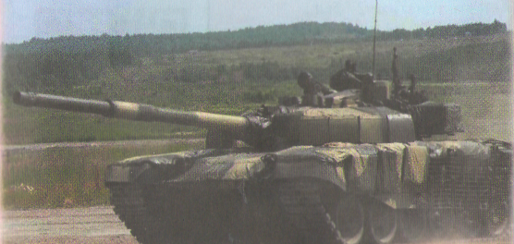
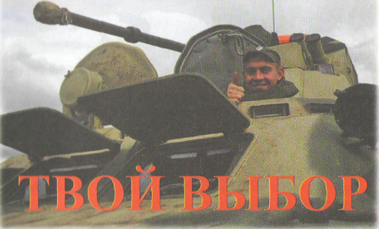
Высшее профессиональное образование: срок обучения - 5 лет.

Выпускникам присваивается воинское звание лейтенант.

Всем выпускникам военно-учебных заведений выдается ДИПЛОМ ГОСУДАРСТВЕННОГО ОБРАЗЦА о высшем образовании, позволяющий работать по избранной специальности в любой сфере деятельности.
ПРЕИМУЩЕСТВА ОБУЧЕНИЯ В ВОЕННЫХ УЧЕБНЫХ ЗАВЕДЕНИЯХ
- АБИТУРИЕНТ - бесплатное проживание, питание;

- КУРСАНТ - бесплатное обучение, проживание, питание, бесплатный проезд к месту проведения летнего отпуска и обратно; бесплатное получение водительского удостоверения на категории "В", "С; возможность получения нескольких специальностей, ежемесячное денежное довольствие от 15000 до 25000 руб. (первый курс- 2000руб.).

- ВЫПУСКНИК - гарантированное трудоустройство; денежное довольствие лейтенанта от 45000 руб. (наличие надбавок).; рост размера денежного содержания в зависимости от выслуги лет; бесплатный проезд к месту проведения летнего отпуска и обратно; бесплатный переезд и провоз личного имущества (до 20 тонн) к месту службы (к избранному месту жительства при увольнении) военнослужащего и членов его семьи; выделение денежных средств для приобретения собственного жилья на семью военнослужащего.

